장애를 넘어서
모두가 속하고 | 모두가 섬기는

2021년 여름 | 주제: 예술과 장애
성령께서는 몇몇 사람들에게 상상력과 예술성을 선물로 주셔서 무엇인가를 표현했을 때의 기쁨을 우리 모두에게 주십니다. 이번 호에서는 장애여부와 상관없이 시와 이야기, 노래, 그리고 이미지로 만든 창의적인 작품을 나눕니다.

조용한 곳으로
카산드라 락커 (Cassandra Lokker)
제일 개혁교회, 볼드윈 위스콘신

우리 목사님은 앙리 누웬의 글 “고독에서, 공동체로, 사역으로” (1995년 봄)의 본문을 각색해 지난 2020년에 마가복음 1:29-34으로 설교했습니다. 목사님은 예수님과 그를 본받음에 초점을 맞추었습니다. 예수님께서 여러 차례 이른 새벽에 한적한 곳으로 가셔서 하나님 아버지와 단둘이 시간을 보내셨습니다. 예수님은 홀로 있는 시간을 보내신 후 다시 공동체로 돌아가 제자들을 불러 모으시고 그들과의 관계를 깊게 하셨습니다. 그런 다음, 예수님은 선교를 위해 그들을 내보셨는데 둘씩 짝지워 복음을 전하도록 이 둘을 공동체로 만드셨습니다.
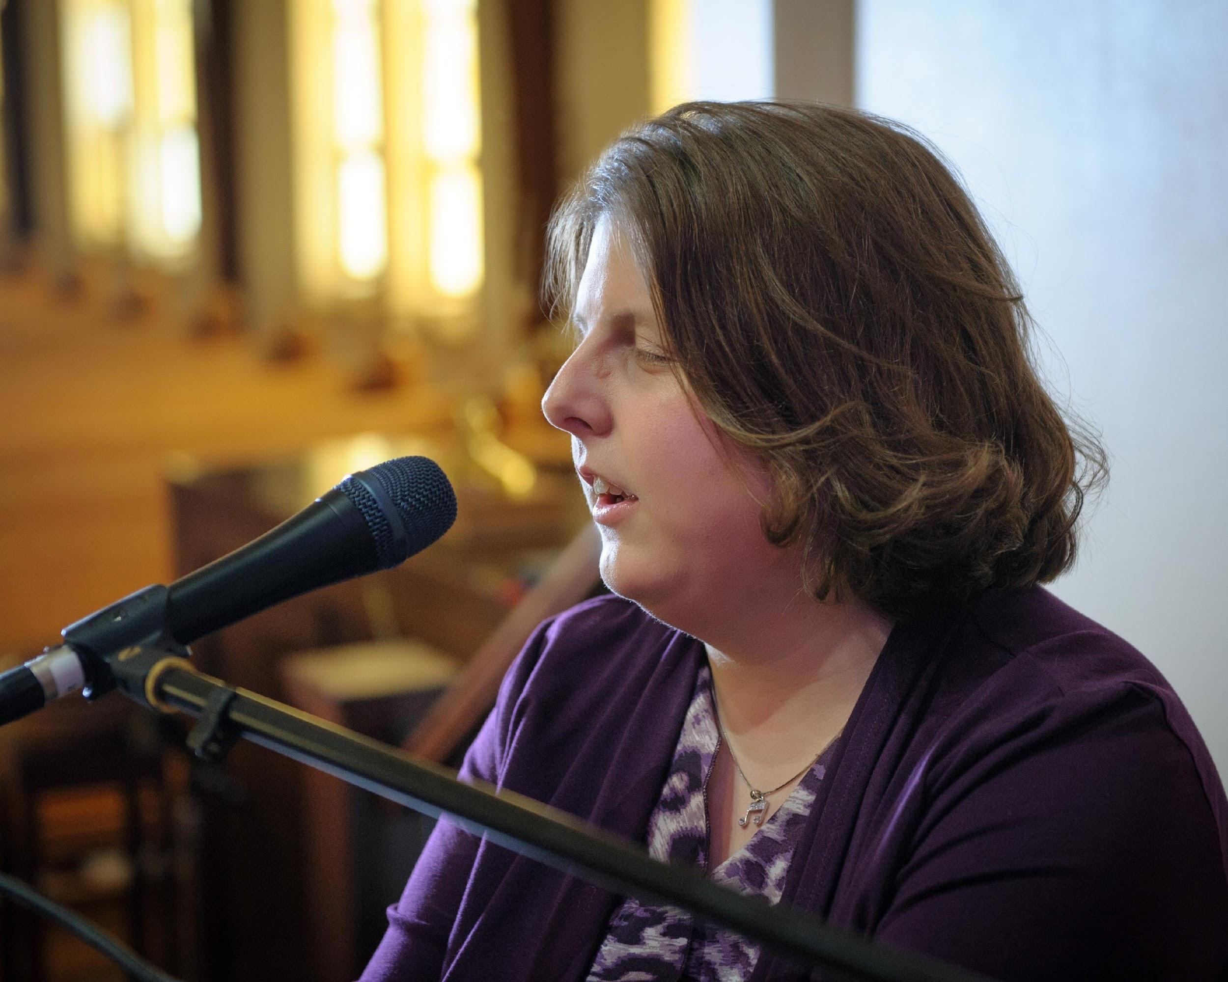

제자의 삶은 고독속에 예수님과 개인적 관계에 뿌리를 내리며 시작하고, 공동체를 통해 격려 받고 교제에 참여하며, 다른 사람들을 예수님과의 관계로 초대하기 위해 공동체를 사명으로 확장하는데 몰두하게 됩니다. 이 여정은 고독에서 시작하여 다시 고독으로 돌아갑니다. 즉, 구세주와 연결된 지속적인 순환입니다.
저는 이 노래를 고독, 공동체, 사명이라는 이 핵심적 주제들에 찬송가와 같은 구조를 가지고 작곡했습니다.

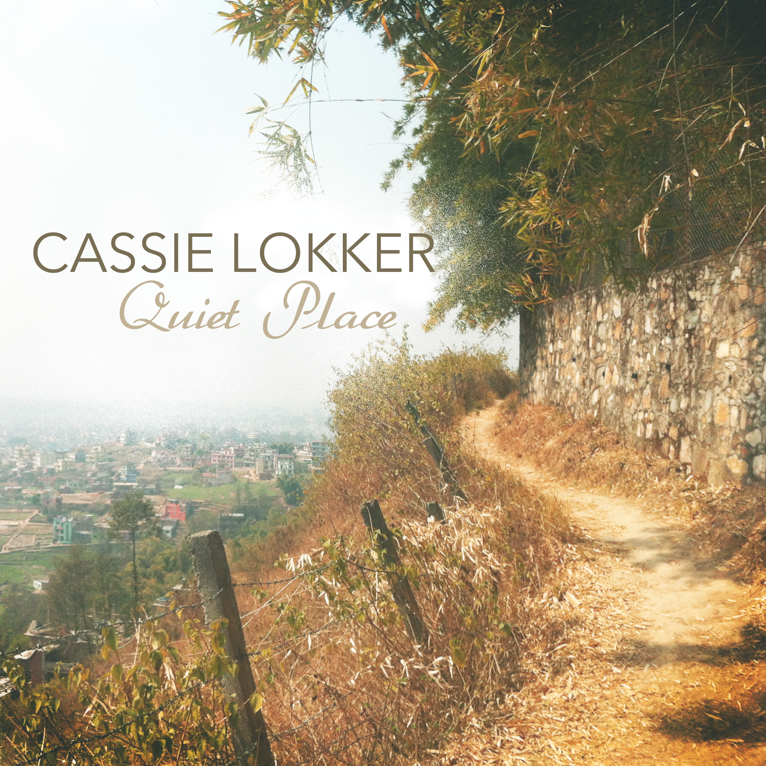
Quiet Place https://bit.ly/quietplacelokker
© 2020 Words and Music by Cassandra Lokker
조용한 곳으로 https:bit.ly/quietplacelokker

나와 함께 조용한 곳으로 가자.
내 임재를 찾고, 내 얼굴을 구하라.
두 개의 심장이 만나는 이 거룩한 땅 --
나의 발 앞에 너의 짐을 내려놓아라.
걱정은 버리고 두려움을 멀리하라.
잠잠히 네 마음을 깨닫고 새롭게 하라.
조용한 곳으로 오라,
나와 함께 할 조용한 곳.

다 함께 모여 이 곳을 가득 채우라.
손을 내밀고 따뜻히 영접하라.
네가 가져오는 이 찬양의 제물은 -
네가 드리는 기도, 네가 부르는 노래,
한 목소리로 동참하라.
내 이름을 찬미하라, 기뻐하라!
다 함께 모여 이 곳을 가득 채우라.
다 와서 나를 경배하라.

가라 그리고 이 곳으로부터 보냄 받아,
부드러운 은혜로써 사랑을 나누라.
내 부름을 듣고 희생을 세어보라.
상처받은 자와 잃어버린 자를 감싸 안으라.
나는 너를 둘씩, 셋씩 짝지어 보내노니
사람을 낚는 어부되어 그들을 자유케 하라.
가라 그리고 여기에서 보냄을 받으라.
와서 나를 따르라.

나와 함께 조용한 곳으로 가자.
내 임재를 찾고, 내 얼굴을 구하라.
두 개의 심장이 만나는 이 거룩한 땅 --
나의 발 앞에 너의 짐들을 내려놓아라.
걱정은 버리고 두려움을 멀리하라.
잠잠히 네 마음을 깨닫고 새롭게 하라.
조용한 곳으로 오라,
나와 함께 할 조용한 곳.

믿음, 창의성, 그리고 장애의 교차로
베키 존스 (Becky Jones)
CRC 장애우 사역부, 벌링턴 온타리오

저는 어린 소녀였을 때 항상 주보 뒷면의 빈 페이지가 매우 기대되고 좋았습니다. 저는 이것이 설교 중에 그림을 그리기 위한 빈 자리가 아니라 설교 내용을 메모하기 위한 것이라는 것을 조금도 몰랐습니다. 심지어 교회는 그림을 그리기 위한 작은 연필들을 제공할 만큼 친절했고, 어떤 때는 헌금봉투까지 그림으로 채우기도 했습니다. 저는 설교를 들으면서 그림을 그리지 않았던 때가 잘 기억나지 않습니다. 창조의 행위는 나의 생각과 감정을 연결시켜주었고, 지금도 저로 하여금 잘 듣고 또렷하게 생각할 수 있게 해줍니다.

지금 북미주 개혁교회에서 일하기 전에 저는 미술 분야에서 일했습니다. 저는 미술 치료사로 몇 년을 보냈고, 다양한 계층의 사람들과 함께 일했으며, 그들이 자신을 표현하는데 창의성을 사용하도록 도움을 주었습니다. 저는 사랑하는 사람이 치매를 앓는 가족들과 함께 일한 적이 있었습니다. 저는 의료적으로 취약한 아이들을 위해 요양원에서 일한 적도 있습니다. 저는 일반 교실에는 들어가기 어려운 다양한 장애를 안고 온 아이들을 돌보는 학교 특별팀의 일원이었습니다. 다운증후군을 가진 아이들이 있는 가족과도 많은 시간을 보냈습니다. 이렇게 다양하고 놀라운 개인들이 있음을 보여주지만, 그들을 알아가는 공통분모는 역시 미술이었습니다.

미술 치료사로서 나와 함께 작업했던 각 사람은 자기를 표현할 방법을 찾아냈습니다. 한 남성이 노인 요양원에 들어왔을 때 그의 어린 시절이나 성장배경은 거의 알려지지 않았습니다. 그와 함께 콜라주를 만들면서 저는 그가 시골 풍경 사진에 끌린다는 점을 알게 되었습니다. 아주 천천히, 우리 돌봄 팀은 그의 삶의 역사를 엮어 가기 시작했는데 이는 이 창조적인 매체가 그로 하여금 과거를 기억나게 하고 우리와 함께 공유할 수 있도록 도움을 주었기 때문입니다.

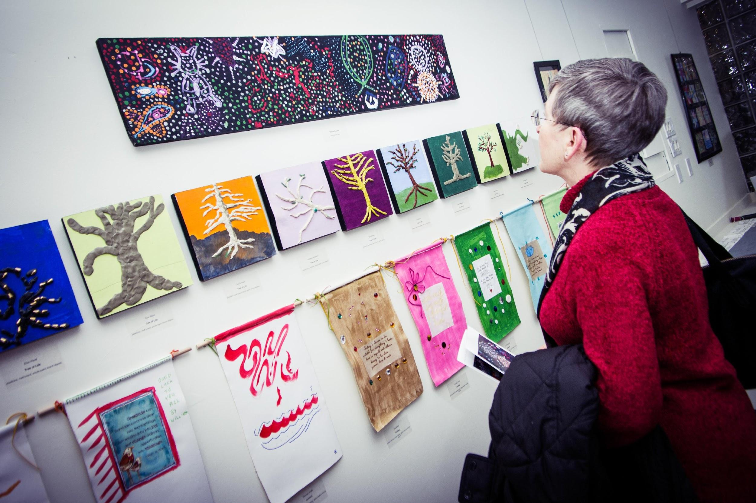

아마도 나의 가장 큰 즐거움은 더 많은 청중들에게 그들의 창의적인 표현을 경험할 수 있게 해주는 것일 것입니다. 벌링턴 미술관에서 내게 미술 치료의 가치를 공유하며 전시회 기획을 해달라고 부탁해왔습니다. “시각적 목소리: 우리 공동체의 예술 치료”는 내가 여러 단체들을 통해 함께 작업했던 많은 사람들이 공공 전시관에서 그들의 예술 작품들을 공유할 수 있도록 허락해 주었습니다. 그들이 이처럼 높이 평가받는다 것을 보여주는 아주 멋진 기회였습니다.

저는 하나님이 왜 나에게 아주 어릴 때부터 창조성의 깊은 열정을 주셨는지 궁금할 정도로 너무도 감사합니다. 이것은 나에게 다른 사람들과 연결될 기회를 주었고 그들 안에 있는 창의성을 개발하도록 돕는 동시에 그들에게 새로운 형태의 표현의 기회를 제공해주고 있습니다.

미술과 연극을 통한 불안장애 극복
카일라 휴이스
만남의 집 교회, 벌링턴 온타리오

저는 예술적 가정에서 자라면서 항상 미술 용품을 쉽게 구했습니다. 저는 항상 스케치하고 그림을 그리고 색칠하도록 용기를 얻었습니다. 대학 시절에 저는 이것이 내 인생에 얼마나 큰 영향을 주고 있는지 알게 되었고 내가 염려를 극복하기 위해 어떻게 미술을 사용해야 할지 알게 되었습니다.

지난 몇 년 동안 저는 염려가 끓어오를 때마다 주의를 돌릴 수 있는 다른 방법 (예를 들어 영화, 음악, 책 등) 을 찾아다녔지만, 이런 것들은 저를 오랫동안 집중하게 만들지 못했습니다. 하지만 그림을 그리거나 단순히 색칠만 해도 저를 한 가지 일에 집중하게 하고 오랫동안 저를 진정시키기에 충분하였습니다. 미술은 또한 내가 말로 표현할 수 없는 감정을 표현하는데 도움을 주었습니다.

저를 도와주는 또 다른 예술의 형태는 연기입니다. 연극계는 개방적이고 수용적입니다. 저는 감정이 더 나빠지기 전에 마음을 열고 말하는 법을 배웠습니다. 연극은 사람들이 스스로 발전하게 만들고 그들이 어떻게 느끼는지 이해할 수 있는 공간을 제공합니다. 연기는 나에게 일상생활의 스트레스에서 벗어날 수 있는 길을 제공하기도 했습니다. 무대에 올라 잠시 다른 사람이 되면 그날 느끼고 있던 염려에서 벗어날 수 있었습니다. 게다가, 많은 현대 극작가들은 불안이나 우울증과 같은 문제들을 탐구하기에 두려워하지 않습니다. 이렇게 연극을 통해 나의 모습을 비춰 볼 수 있었고, 등장인물들과 연결되어 그들의 고충을 이해할 수 있었습니다.

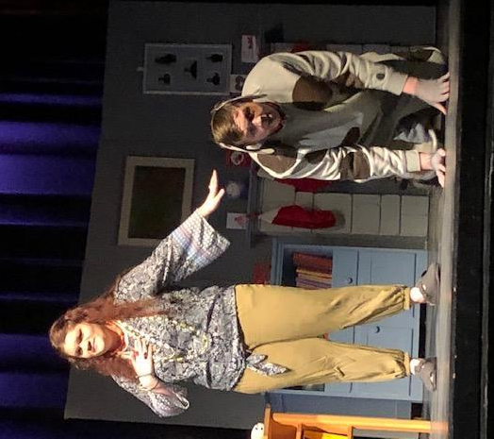

또한 등장인물을 연기하는 것은 내가 이전에 숨기고 있던 내 속의 다른 나를 받아들이는데 도움을 주었습니다. 그 중 특별한 인물은 베티였는데, 그녀는 나이 든 여성이며 개를 사랑하는 사람으로서 사회가 "정상"이라고 여기는 행동들을 할 필요가 없다고 생각하는 인물이었습니다. 그녀는 자신의 이상하고 괴상한 면을 끌어안았습니다. 베티를 통해 저는 내가 내 자신이 되어도 괜찮다는 것을 알게 되었고, 또한, 다른 사람들이 내가 생각하는 것처럼 나를 평가할 필요는 없다는 것도 알게 되었습니다.

기독교적 맥락에서 연극을 공부해 본 결과, 저는 연극과 나의 신앙이 내 생각보다 더 밀접하게 연관되어 있음을 알 수 있었습니다. 저는 연극을 통해 나의 믿음을 표현하고, 공동체가 서로를 존중하는 것에 감사하며, 친절함과 지지를 나타내는 법을 배우고 있으며 이로써 우리의 연극적 기교와 믿음은 성장해가고 있습니다. 연극은 또한 나의 신앙 여정에 적용할 수 있는 성경 이야기들에 생기를 불어넣는 방법들을 연구하는 데에도 도움을 주고 있습니다.

미술과 연극은 제가 일상생활의 염려를 다스리는데 도움을 주고 있습니다.

정원, 호수, 그리고 엉뚱함

미시간주 홀란드의 형제 자매 요양원 (The Brothers and Sisters Home)은 지적 및 발달 장애를 가진 사람들에게 보살핌과 지원, 그리고 공동체 중심의 영적으로 풍성한 요양환경을 제공합니다. 홀랜드 집사회 방문프로그램 활동 담당자인 로즈 레드몬드는 요양원의 입주자들이 매일 예술활동을 할 수 있는 기회가 있다고 말했습니다. 그녀는 이들 예술가들의 허락을 받아 그들의 작품들을 공유하였습니다.

- 캐롤라인 카터가 가장 좋아하는 활동은 그림 그리기와 색칠하기입니다. 그녀는 만나는 모든 사람에게 자신의 예술작품을 주는 것을 좋아합니다. 그녀의 엉뚱한 꽃과 밝은 색깔에 미소를 짓지 않을 수 없습니다.
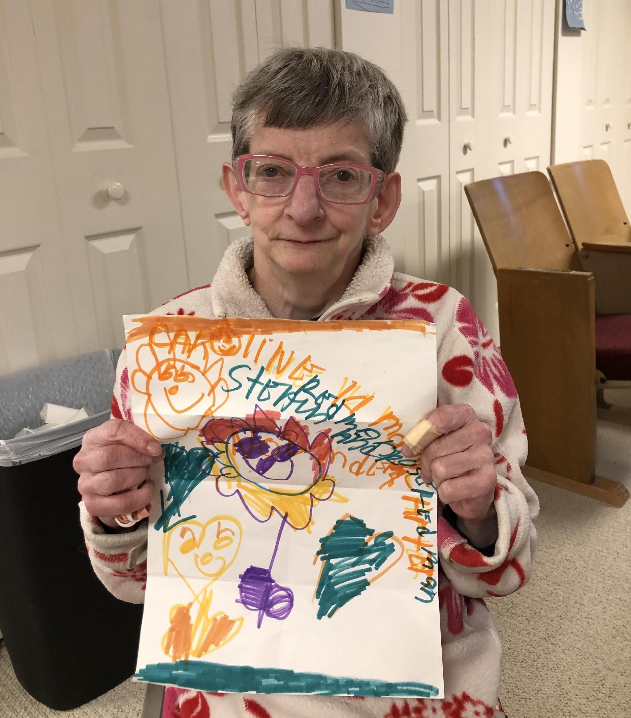

- 더그 클루스터맨은 “미술 하고 싶은 분?" 이라는 질문에 가장 먼저 손을 들었습니다. 더그는 플라스틱 포크라는 특이한 도구를 사용하여 이처럼 봄 정원을 칠하는 것을 즐겼습니다.

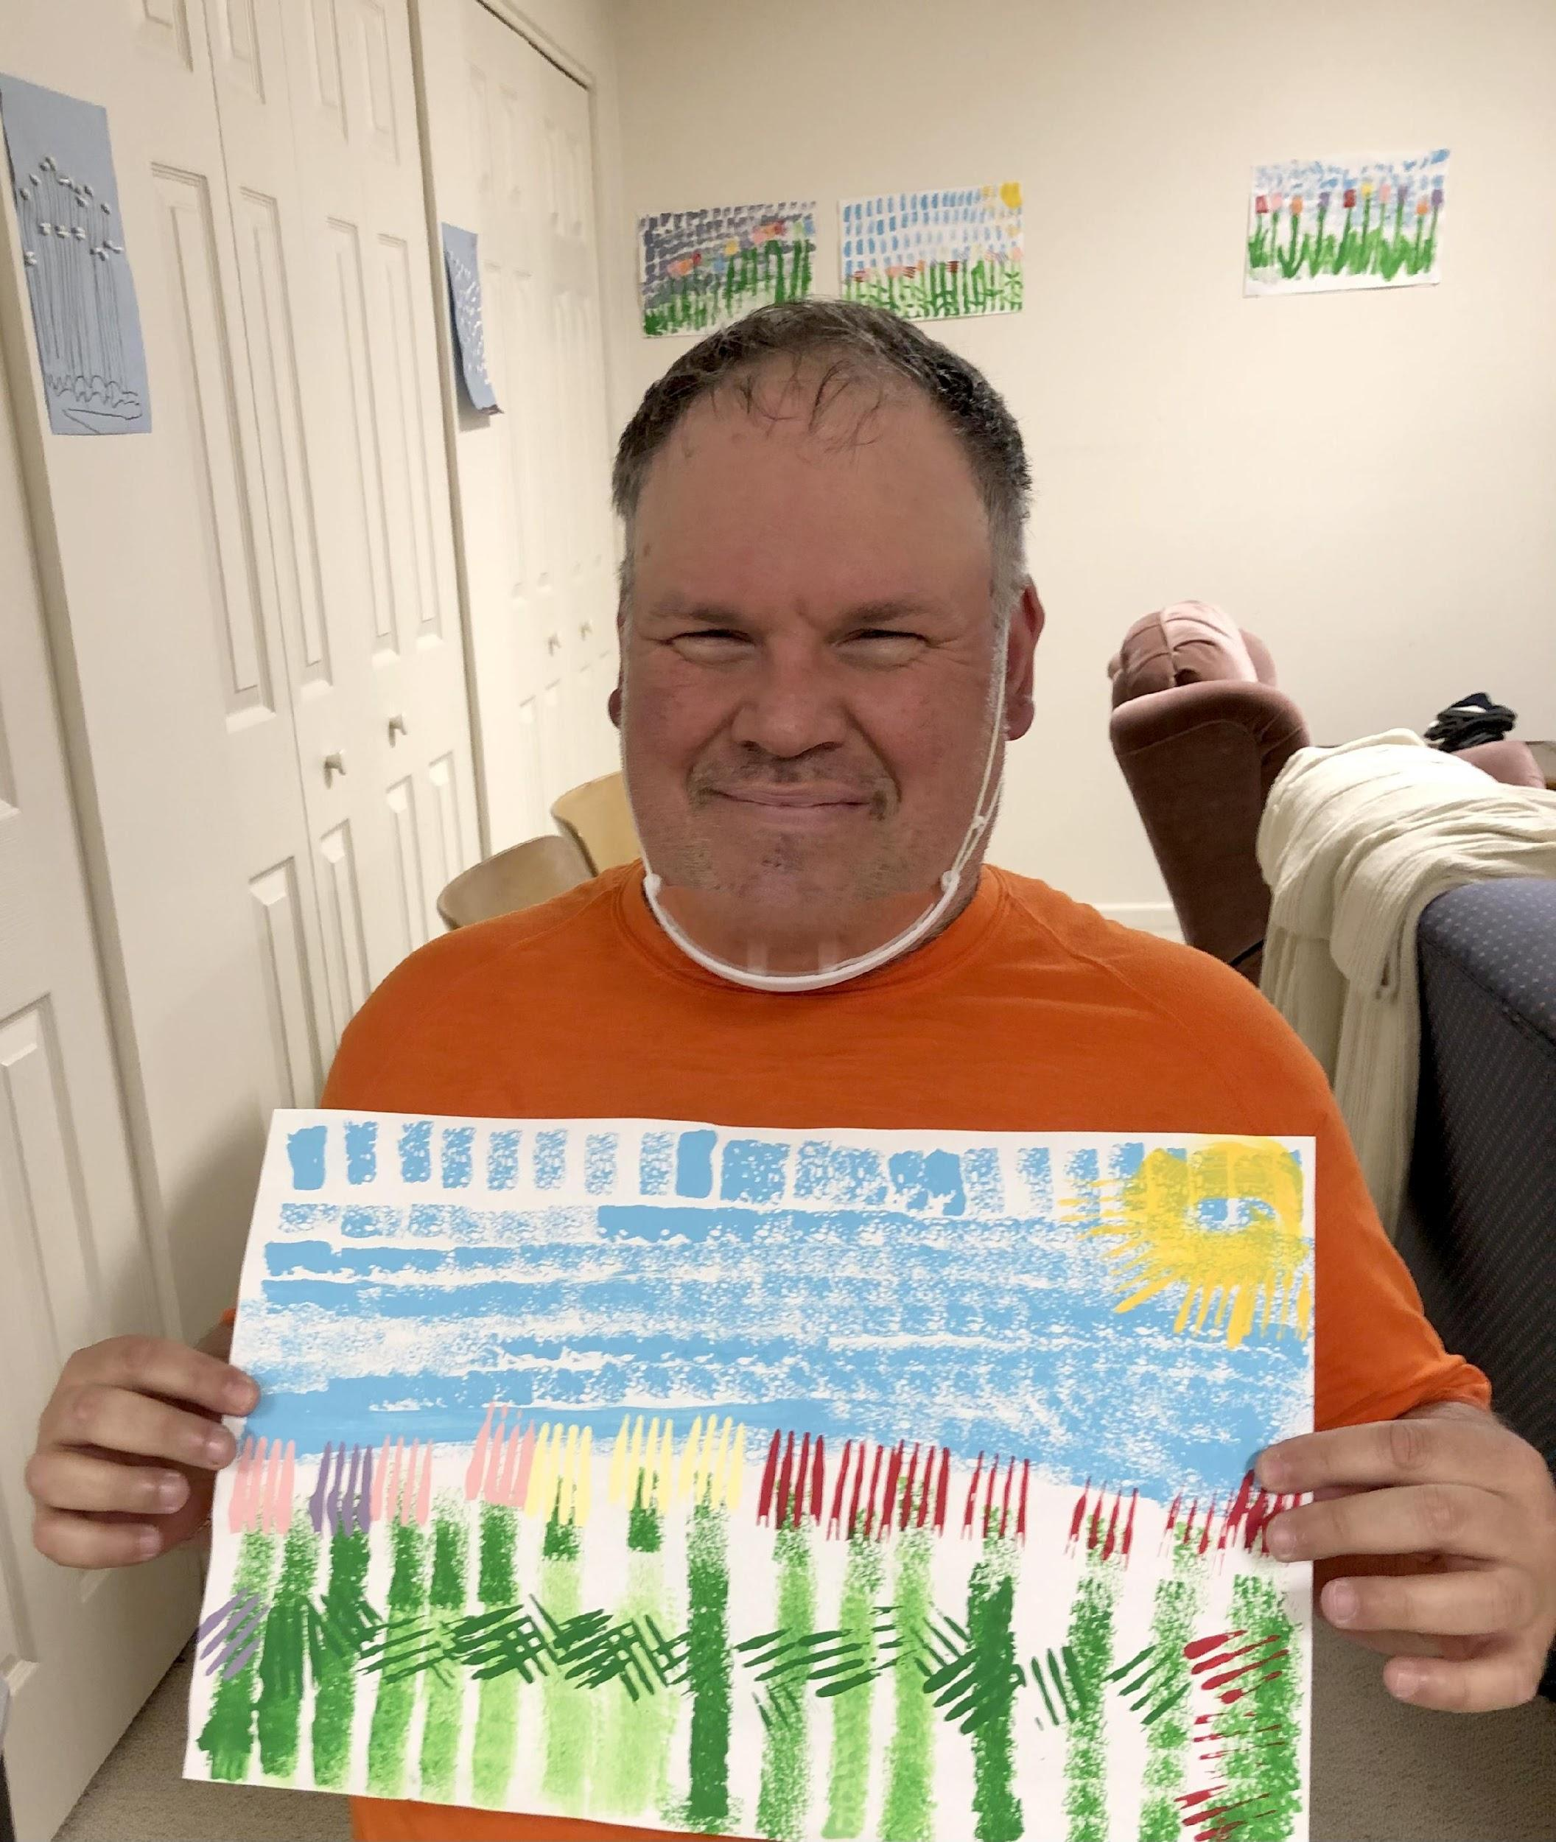

- 팻 외트만은 다른 사람과 함께 물 위에 떠있는 새를 구경하다가 이 새들이 오리일 것이라 생각했습니다. 나중에 팻은 낸시 로지 (이것을 미술로 해보자고 제안한 분)에게 이 오리 그림을 만드는 것을 도와줄 수 있는지 물었고 이것이 그들이 만든 작품입니다.
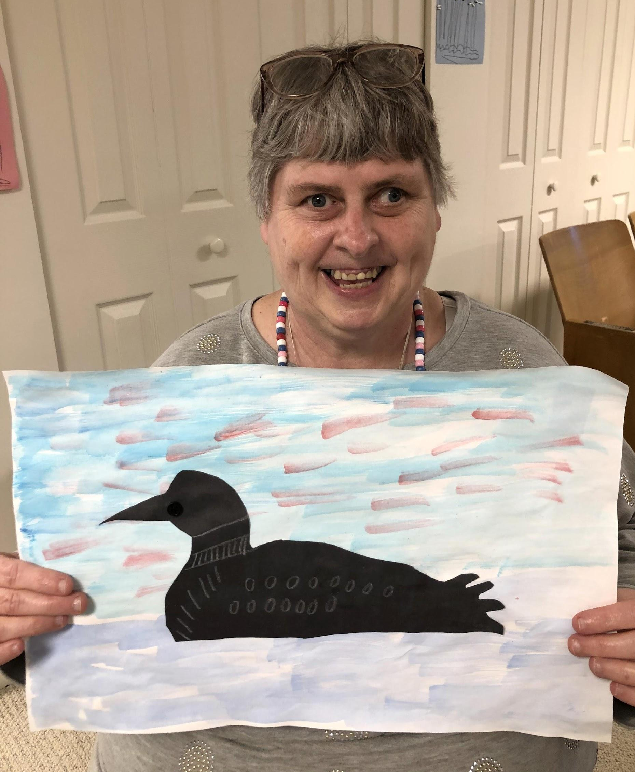

- 케이티 라악은 미술을 좋아하고 거의 매일 작업을 합니다. 그녀는 납작한 휴지심을 페인트에 담가 붓으로 사용하여 여러 색깔의 꽃잎을 그려서 이 튤립 정원을 만들었다고 말했습니다.

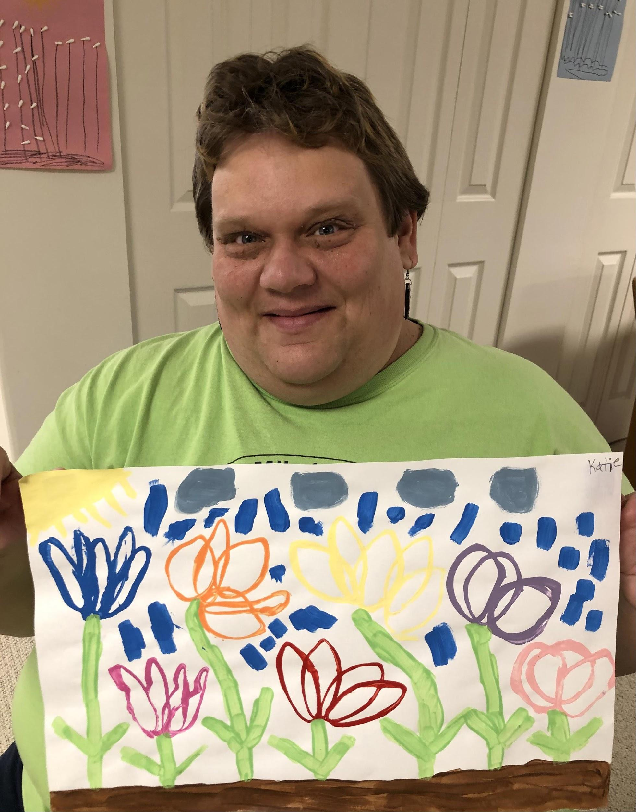

• 로리 슬랙은 미술에 대한 큰 열정을 가지고 있으며 어떤 새로운 작업이라도 기꺼이 시도하고자 합니다. 여기서 그녀는 기하학적인 모양의 모자이크를 여러 가지 색으로 배열했습니다.
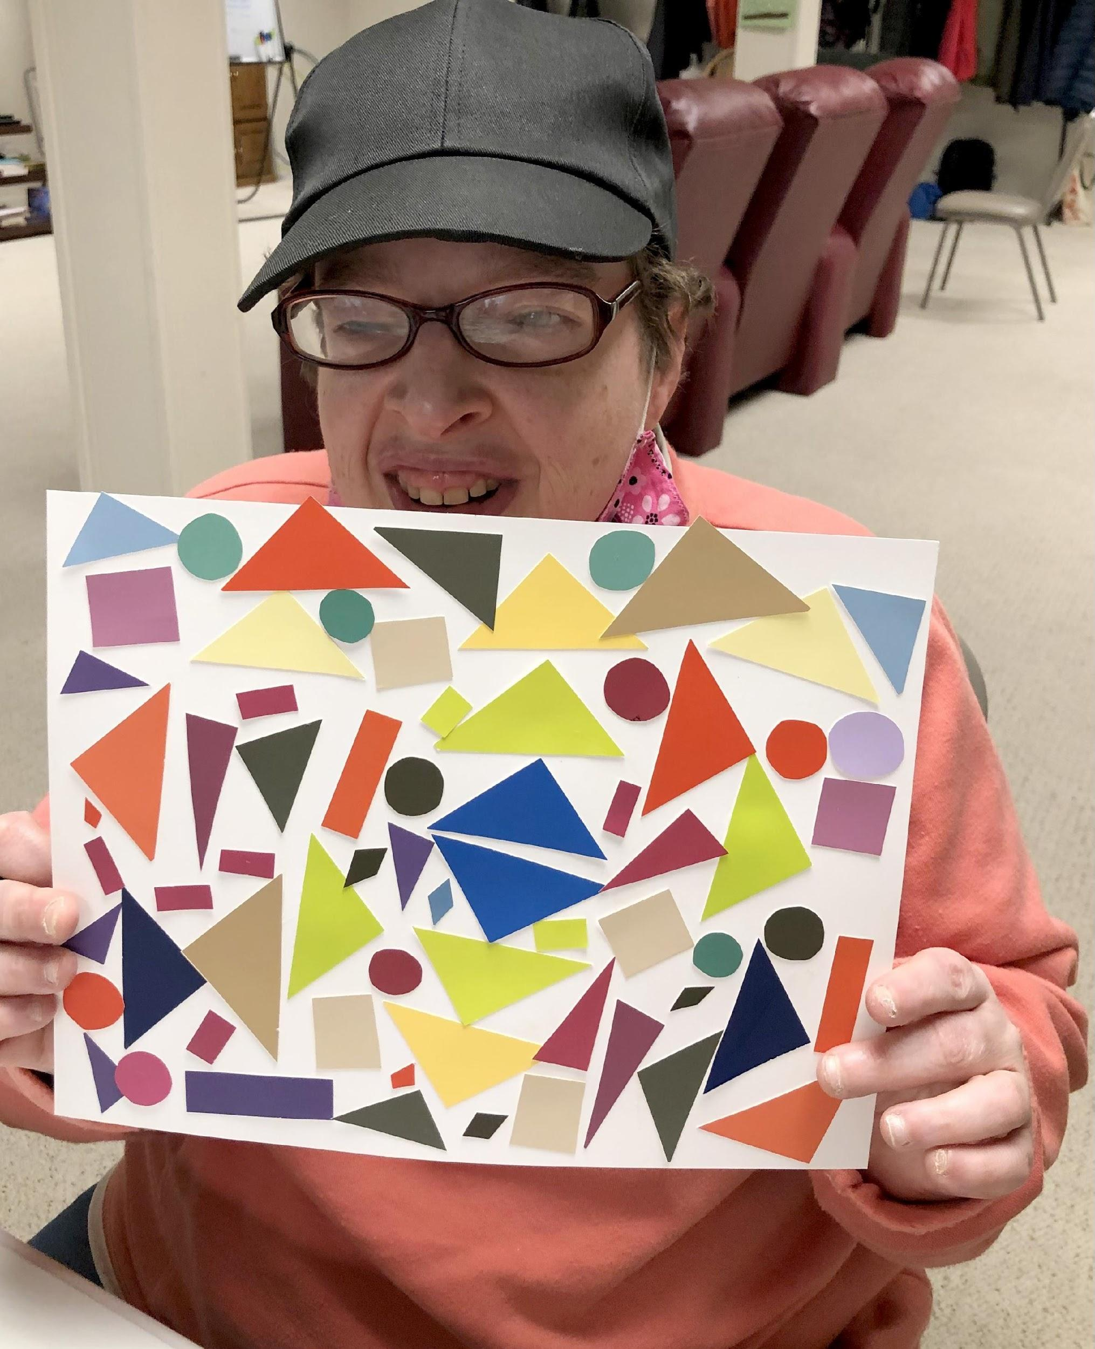

잠꼬대: 역경에 대한 시적 반응들
아이반 멀더
갈보리 CRC, 펠라 아이오와

제 아내 루스 멀더는 횡골수염에 걸린 후 45년간 장애를 겪었습니다. 그녀는 2019년 12월 21일 76세의 나이로 영광의 면류관을 받았습니다.

그녀가 죽은 후 첫 일년 동안 자유롭게 시를 쓰는 것은 저를 황홀함에 빠뜨렸습니다. 이것은 새로운 환경에 적응하는 동안 내 자신을 유지하는데 도움이 되었습니다. 아래 선별된 몇 작품은 역경에 대해 아내가 어떻게 반응했는지 엿볼 수 있는 기회를 제공합니다. 최근에 저의 교회 성도들이 제가 쓴 시들을 읽는 영상을 보여주기도 하였습니다.

요리법
나는 오늘의 식사를 위해 요리책을 찾아보았습니다.
그리고 예상치 못한 것을 발견했습니다.
당신이 손으로 쓴 요리노트를 고이 간직해 놓았더군요.
제일 좋아하는 음식란에 그것을 배치했구요.
당신이 그 날 어떤 기분이었는지 궁금해졌습니다.
성경에서 격려가 되는 말씀을 찾은 듯합니다.
“볼지어다, 내가 항상 너희와 함께 있으리라” (마태 28:20),
“내가 너를 떠나지 아니하며 버리지 아니하리라”(여호수아 1:5).
하나님의 지속적인 임재하심에 위로를 받으며,
당신은 하나님과의 더 긴밀한 동행을 맛보기 위해 그 “요리법”을 간직했군요.

언젠가는
사랑하는 친구가 준 선물, 베개에는 이렇게 적혀 있었습니다:
"언젠가는 모든 것이 완벽하게 이해될거야…언젠가는."
그 언젠가는 정말로 삶이 고난스러운 때 찾아왔습니다.
앰뷸런스를 타고 메이요 클리닉으로 급히 가던 길,
두번째 응급 기관절제술을 해야했죠
급성 호흡곤란을 완화하기 위해서 말이죠.
칠년 동안 스무 번의 수술을 했어요
만성 기관 협착증을 교정하기 위해서요.
그래서 종종 말문이 막혔죠.
이 년 내내 이 한 가지로 이 고생이라니.
당신은 불평했나요? 그건 당신의 본심이 아니었죠!
서른 번의 고압 산소실 치료를 받았는데 --
치료를 위해 또 지속적인 완화를 얻기 위해서요.
그러는 동안 심하게 넘어져서 뼈가 부러지고 움직일 수 없게 되었고
십년 동안 전동휠체어를 사용하며 움직일 때마다 도움이 필요했죠.
당신은 불평했나요? 그건 당신의 본심이 아니었죠!
하나님은 당신에게 은혜를 주사 그의 계획의 목적을 견딜 수 있게 하셨어요.
그리고 마지막에는 호흡부전 진단을 받았고--
당신은 그 "언젠가"에 대한 준비가 되어 있었죠.
이제는 고통의 다른 저편에서
당신은 모든 것이 완벽하게 이해되는 천국에 있답니다.

어떻게 그렇게 할 수 있었죠?
사람들은 종종 당신이 어떻게 버텼는지 묻곤 했습니다.
사십 오년 동안 끊임없이 약해지는 중에도
당신은 긍정적이었고, 유쾌하고, 만족스러워했습니다.
하지만, 당신도 분명 생각이 있었을 겁니다
“나는 고난을 당한 사람입니다.”
하지만 하나님은 당신에게 다음과 같이 고백할 수 있는 은혜를 주셨습니다.
“주님이 내 분깃입니다. 그러므로 나는 그분을 바랍니다."
심지어 어떤 날은 선물이라기 보다는 짐처럼 느껴질 때도 있었을 겁니다.
그래도 당신은 여전히 우리의 구원자를 즐거워했죠, 왜냐하면 "그분의 인자는 아침마다 새롭기 때문입니다.”
당신은 하나님께서 당신을 살려줄 것을 약속받고 살았습니다.
그리고 하나님은 당신을 강하고, 굳세며, 흔들리지 않게 만들어주셨죠.
내 사랑하는 자여, 그것이 당신의 유산입니다!
(애가 3:22-24에서 따옴)

돌봄
“당신이 나를 그렇게 많이 도와주지 않았으면 좋겠어요.”
"당신이 나를 위해 한 모든 것을 사람들이 알았으면 좋았을 것을."
"당신이 나를 돌보는 것보다 다른 일을 할 수 없는지 생각해 보세요."
이것들이 당신의 동정어린 탄원이었고, 나는 항상 그것을 감사로 받아들였어요.
그리고 대답으로 난 항상 당신 곁에 있겠다고 약속했죠.
당신은 점점 쇠약해져가는 많은 단계들을 받아들일 수밖에 없었죠.
스스로 아무것도 할 수 없게 되었을 때 당신은 당연히 큰 충격을 받았어요.
누가 스스로 자신을 돌보고 싶어하는 마음을 비난할 수 있겠어요?
때로 자신이 하찮고 무의미한 것 같은 감정이 슬금슬금 밀려왔을 거예요.
우리는 비현실적이고 불가능한 것에 너무 집착하지 않도록 주의를 기울일 필요가 있었죠.
우리는 우리가 할 수 있는 것과 갈 수 있는 곳에 만족하자는 목표를 세웠어요.
우리의 신앙이 인생의 힘들고 잔인한 상황들을 헤쳐 나가게 할 것을 신뢰하며 말이죠.
하나님을 알게 되면 이 세상에 대한 우리의 사랑을 떼어 내기 위해서 시련을 만나게 됩니다.
“내가 너와 함께 있노라”는 그 약속과 함께 우리의 마음을 그 분께 더 가까이 이끌기 위해서 말이죠.
(로마서 5:3-5, 마태복음 28:20에서 따옴)

평범한
하나님은 왜 당신을 장애인으로 선택했을까요?
하나님이 당신을 사용하시기로 예정한 일은 무엇이었을까요?
한 번은 당신이 예상치 못한 사태로 혼란과 두려움을 느꼈었죠….
오른쪽 옆구리가 마비되고 호흡이 곤란했죠.
하지만, 당신은 힘과 용기, 그리고 신뢰로 응답했어요.
당신은 하나님에 대해 확실히 알고 있는 것들을 붙들고:
자신이 하나님께 속했으며 하나님과의 관계에서 안정을 찾았고,
그리고 그 관계에서 당신은 목적을 찾았죠.
하나님께서 당신을 부르신 그 부르심에 신실해야 한다는 목적:
헌신적이고, 하나님을 공경하는 아내, 어머니, 그리고 친구.
당신은 기도하면서 인내심을 배웠죠, 그리고 하나님은 실로 응답하시죠...
다만 그의 의지대로, 그의 방식대로, 그리고 그의 시간에 모든 것을 이루시죠.
당신은 항상 과도한 관심에 자의식을 가졌어요.
사람들이 당신의 반응을 주의깊게 지켜본다는 것을 깨닫지 못하고요.
사십 오년 동안의 발병과 고통에 대해서 말이죠.
당신의 유쾌한 태도는 그리스도인의 성숙함을 증명하는 것이었어요.
일상의 품위와 그 일상 자체를 추구함에는 평범했죠.
하지만, 역경에 대한 당신의 대응은 비범했죠.
당신은 예상치 못한 방식으로 다른 사람들에게 영향을 끼쳤습니다.

창조적인 표현
미셀 가이스링크
제일 CRC, 몬트리올 퀘백

이 그림 중 두 점은 마크 스티븐슨이 촬영한 슈피리어 호수의 일몰 삼부작 사진을 바탕으로 한 그림입니다. 세 장의 사진이 있지만 아직 세 번째 그림은 작업하지 않았습니다. 여느 때처럼, 그리고 대부분의 예술가들이 그렇듯이, 우리는 실제 풍경이 어떻게 보이는지 구애받지 않고 마음의 눈이 보는 것을 그립니다. 저는 밤에 그림 그리는 일을 하지 않습니다. 너무 흥분되서 잠을 청하기 어려워지기 때문입니다.

골고다, 2021
“골고다”는 예수님과 다른 죄수들이 죽고 내려진 후의 십자가들을 상징합니다.
(캔버스 위에 아크릴 도료)

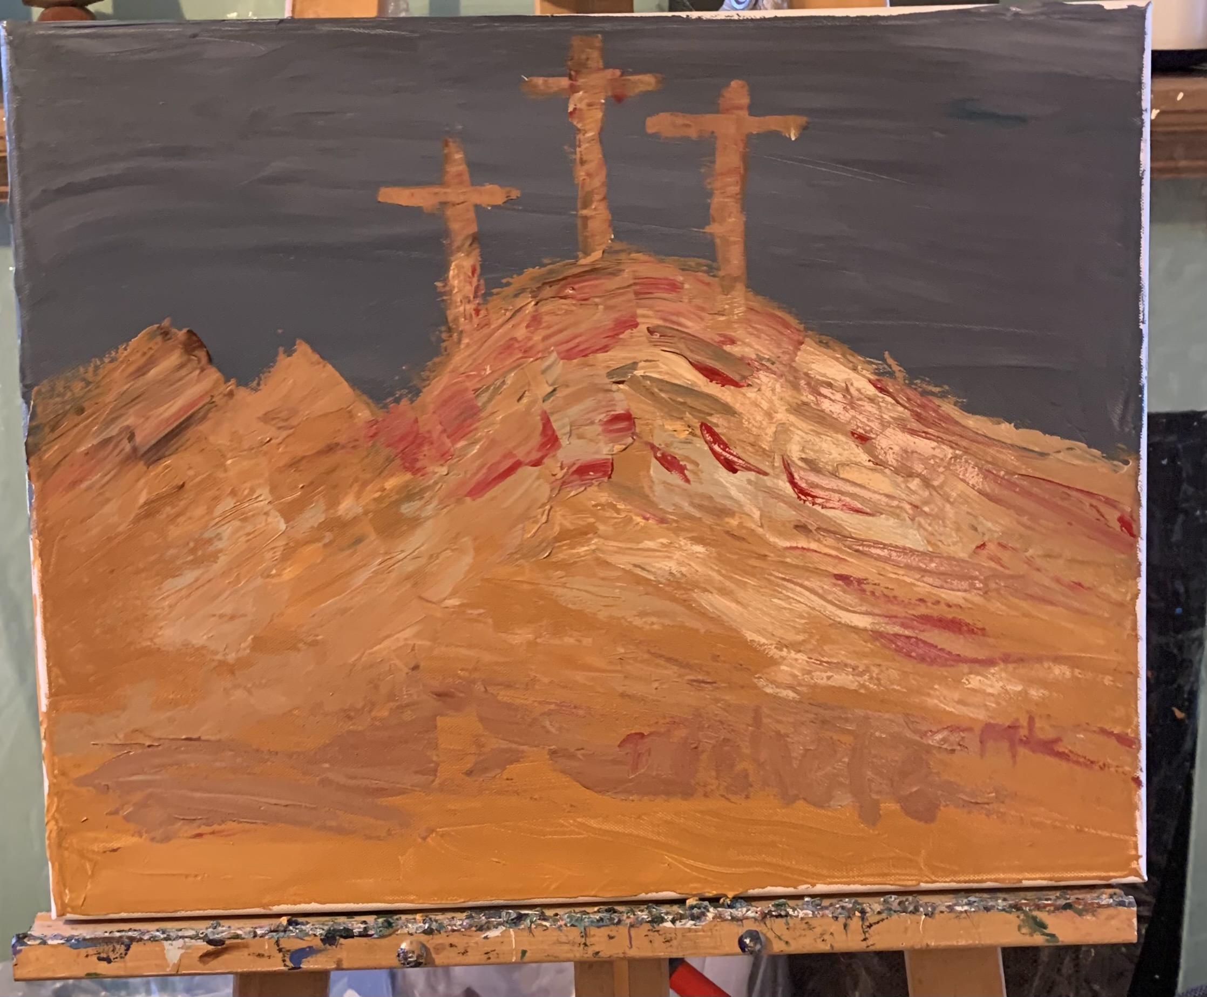

슈피리어 호수 위의 석양, 2021
“슈피리어 호수 위의 석양”은 호수 위의 석양 사진에서 영감을 얻었습니다.
(캔버스 위에 아크릴 도료)

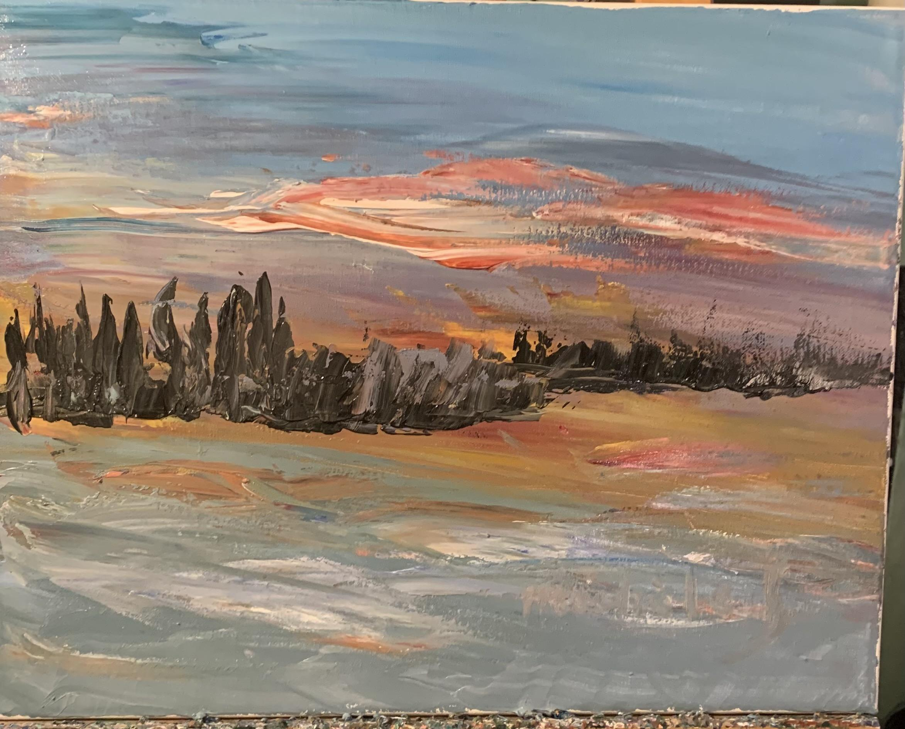

슈피리어 호수 위의 석양 2, 2021
(캔버스 위에 아크릴 도료)

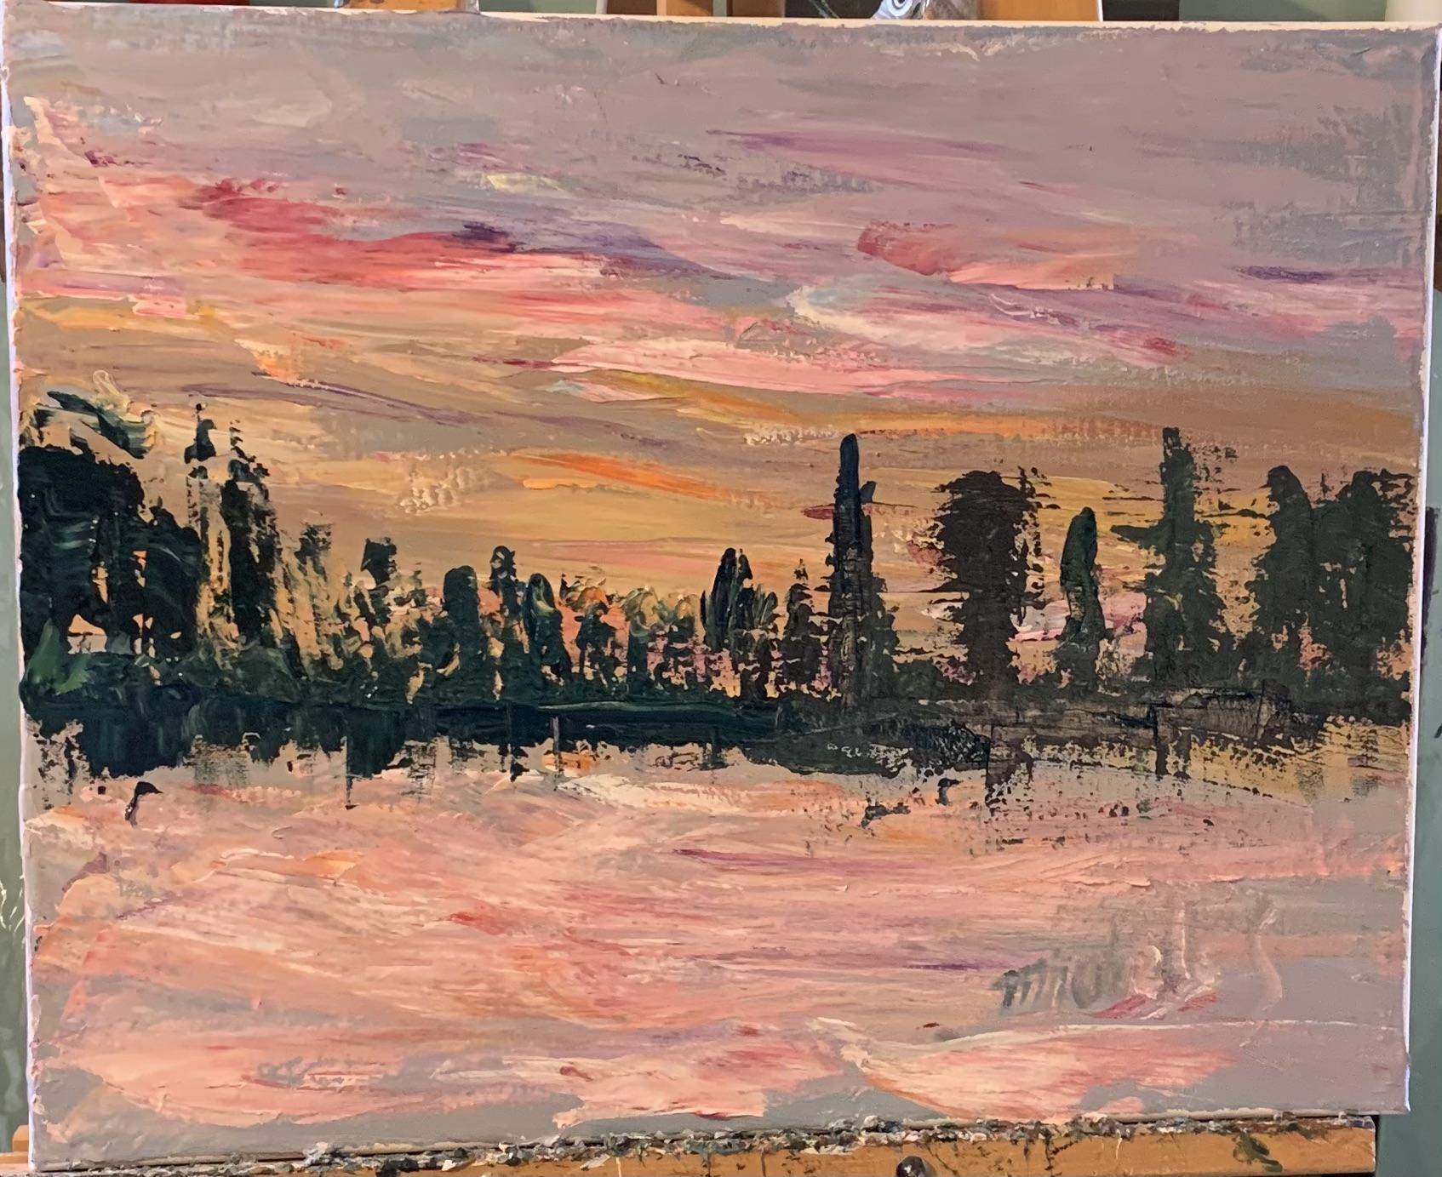

수상소식 및 과월호

CRC 및 RCA 장애 사역부가 공동 발간하는 본 뉴스레터와 장애 사역부 블로그(network.crcna.org/disability)가 2020년에 행한 작업에 대해 교회 연합 출판부 (Associated Church Press)로부터 최근 세개의 상을 받았습니다.

- 뉴스레터 부문에서 [장애를 넘어서]가 최우수상 (1위) 수상.
- 보도 및 테마 이슈 글쓰기 부문에서 시각 손상 및 시각 장애에 대해 다룬 [장애를 넘어서] 2020년 봄 호가 최우수상 (1위) 수상.
- 블로그 부문에서 네트워크의 장애우 블로그가 우수상(2위) 수상.

이번 여름호 외에 CRC 웹사이트 (www.crcna.org/disability) 또는 RCA 웹사이트 (www.rca.org/disability) 에서 [장애를 넘어서] 과월호나 스페인어와 한국어 판, 및 전자 구독 링크를 찾아보십시오.

편집자 주
“잠깐만, 당신은 장애를 가지고 있어요!”

저는 사역 초기에 사람들이 자신의 영적인 은사를 발견하고 사용할 수 있도록 돕는 과정을 인도했습니다. 다양한 도구를 활용하고 자기를 잘 알고 있는 다른 이들의 피드백을 구하면서 사람들은 이러한 분별 과정에서 발견되는 은사들에 놀라곤 했습니다. 때로 그들은 새로운 역할로 나아가기를 열렬히 원했습니다. 때로 다음 단계로 나아가기 위한 격려가 필요하기도 했지요. 때로 다른 사람들은 그들이 가진 것보다 더 많은 것을 할 수 있는 것처럼 생각한다고 그들을 의심했습니다.

이번 호 [장벽을 넘어서]는 장애인들이 가진 예술적 은사들을 축하하는 호입니다. 만약 당신이 시각장애를 가진 한 여인이 아름다운 음악을 작곡하고 부를 수 있다는 사실에 놀라거나, 정신분열증 진단을 받은 사람이 복음서의 내용을 화폭에 옮길 수 있다는 사실에 놀란다면, 슬프게도, 당신은 혼자가 아닙니다. 얼마나 많은 사람들이 ‘장애’를 ‘능력 부족’으로 오해하는지 정말 답답합니다. 누군가 "네가 그렇게 잘 할 줄 몰랐어!"라고 경외감으로 생각할 때와는 다른 겁니다. 이것은 한 사람을 낮추어 보고 "당신은 장애를 가지고 있어요. 어떻게 그걸 할 수 있겠어요!” 라고 판단하는 겁니다.

장애인들은 우리를 염두에 두지 않고 설계된 능력주의 세계에 매일 적응하며 민첩성을 배웁니다. 더욱이 이 세계는 우리가 뭔가 의미있는 어떤 것에 기여할 수 있다는 것을 의심합니다. 우리 중 얼마는 심한 한계를 가지고 살아가며 상상력과 창의력이 요구되는 삶을 살아갑니다. 그것은 장애를 가진 사람들에 대해 덜 기대하며 자라고 함부로 판단하는데 익숙해진 신체 건강한 사람들을 종종 놀라게 합니다. 사실, 우리는 종종 그렇게 해야 하기 때문에 할 수 있는 다른 방법들을 찾는데 꽤 능숙할 뿐입니다.

이번 호에서 보여주듯이, 일부 장애인들은 적당한 표현을 찾아 기쁨을 자아내는 예술성을 은사로 가지고 있답니다.

—테리 A. 드영

다음 호 주제들

2021년 가을—예술 및 장애
언어에 영향을 미치는 말더듬이나 뇌성마비 등 언어능력의 차이를 갖고 사는 사람들은 다른 사람과 상호작용하는 것을 피하려 하고, 자기의 생각을 다 말할 때까지 기다려지지 못하고, 심지어 다른 사람들이 자기의 지능에 대해 함부로 넘겨짚는 등의 다양한 어려움에 직면합니다. 언어능력의 차이가 있는 삶을 사신다면 400단어 이내로 이야기를 들려주시거나 조언을 해주세요. 8월 2일까지 제출해주세요.

2021년 겨울— 장애 청년들
캐나다와 미국에서는 15세에서 30세 사이의 사람들 중 약 13%가 장애를 가지고 살고 있습니다. 당신도 그들 중 한 명인가요? 9월 27일까지 당신의 친구들 거의 90%가 가지고 있지 않은 장애를 가지고 살아가는 것에 대한 이야기를 들려주세요 (최대 400단어까지).

© 2021 북미주 개혁 교회와 미국 개혁 교회의 장애우
사역부. <장애를 넘어서>는 CRC 장애우 사역부에서
계간으로 발행합니다.
주소는 170028 St. SE, Grand Rapids MI 49508-1407 및 P.O. Box 5070, STN LCD 1, Burlington ON L7R 3Y8 입니다. RCA 장애우 사역부는 4500 Strapids 460 60th St. SE, Grand Rapids MI 49512-9670 입니다. CRC 장애우 사역부 책임자 마크 스티븐슨 목사 (888-463-0272;
mstephenson@crcna.org) 와 RCA 장애우 실무자 테리 드 영 목사 (616-541-0855; tdeyoung@rca.org)가 <장애를
넘어서>를 함께 편집합니다. 출처를 밝히는 한 기사를
복사하여 사용하는 것을 허용합니다.

북미주 개혁교회와 미국 개혁교회의 협력사역
장애우 사역부

www.crcna.org/disability • www.rca.org/disability

